c++基本数据类型内存大小(单位:byte //1byte = 8 bit)
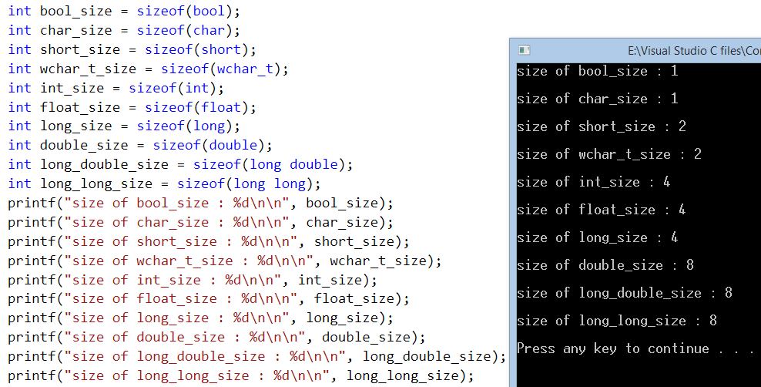
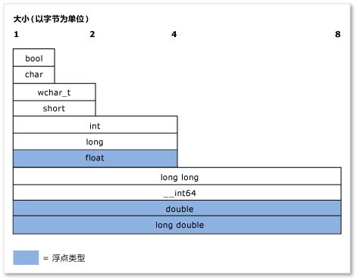

使用C语言时要有内存管理的思想
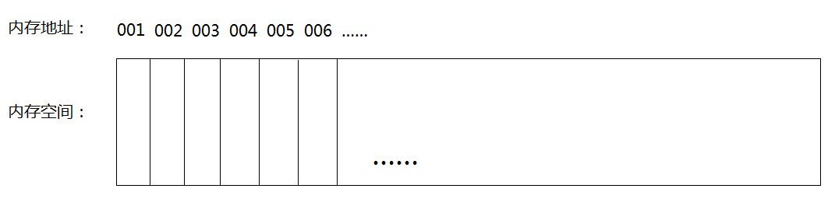
-内存空间
-内存地址
-通过内存地址 访问内存空间
-向内存空间存入值
-复制内存空间的值

VS运行C++
- recommend The Standard C Library by PJ.Plauger
- vs 用ctrl+f5是调试控制台(不会一闪而过)，f5是运行控制台(会一闪而过)
- system("pause"); //(加入这句的不会一闪而过)

c++基本语法
std //c++ standard library ,一个常用的c++命名空间
:: //命名空间的操作符，类似java中类的操作符“.”
cout //pronounced c-out , console out
cin //pronounced c-in , console take user input
endl //end line ,本行结束，光标换行

<< // stream output direction , stream insertion operator
>> // stream input direction , stream extraction operator

namespace命名空间
- 类似java中的class ,但目的不是oop而是防止重名
#include <iostream>

int main()
{
std::cout << "hello" << std::endl;
return 0;
}
等于
#include <iostream>
using namespace std; //引用命名空间，需加冒号

int main()
{
cout << "hello" << endl;
return 0;
}

header file
- 类似java中的api
#include <iostream> //include 头文件
using namespace std;

int main()
{
cout << " number?" << endl;
int number;
cin>>number;
cout << "your number is " << number << endl;
system("PAUSE");
return 0;
}
main方法里的cout,endl,cin,system()可以理解为是iostream里面的静态方法

printf( )方法
-按照指定格式打印值
-需要两个参数，格式 和 打印值
例:
printf(“%c”,hello); //“%c”表示格式是char

prinf的一些参数组合:
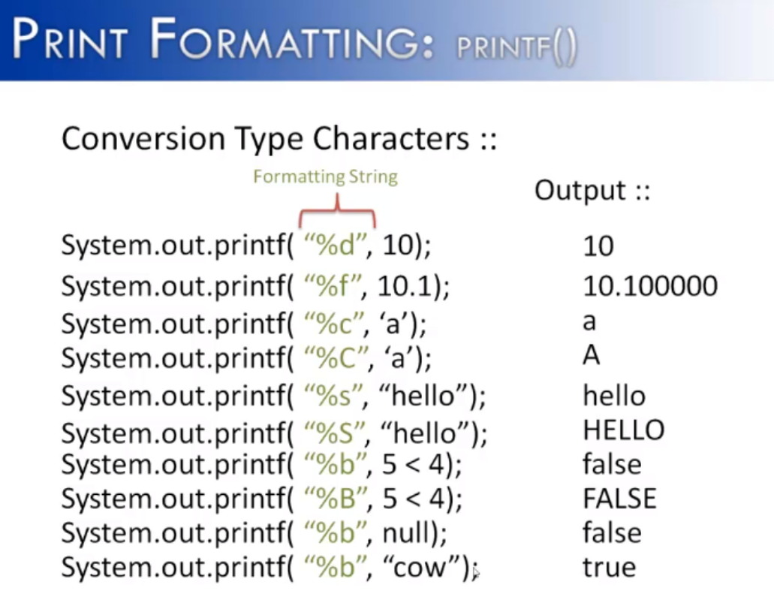
//在第一个参数中加入\n 光标换行
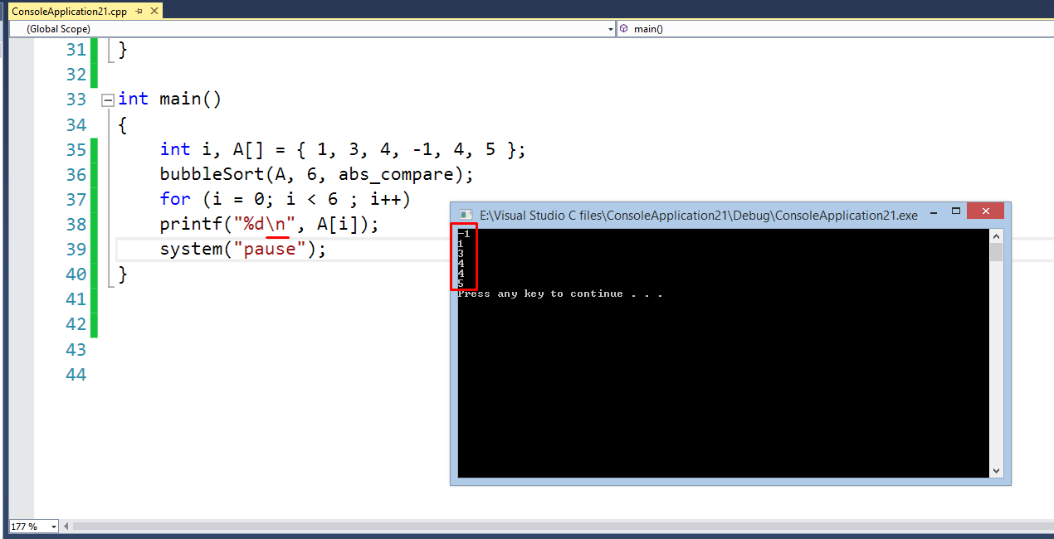
//如果第一和第二个参数不匹配,编译器会转码成其他的东西

scanf( )方法
- void scanf(“%data_type”, &parameter)
//scanf函数把console输入值存入 parameter的内存地址中，所有数据类型的parameter都需要加操作符&，除了数组类型 [] ,因为数组类型对编译器来说默认自带&操作符

-接受输入值的函数，当在console中运行scanf函数，光标会停止等待用户输入一个值
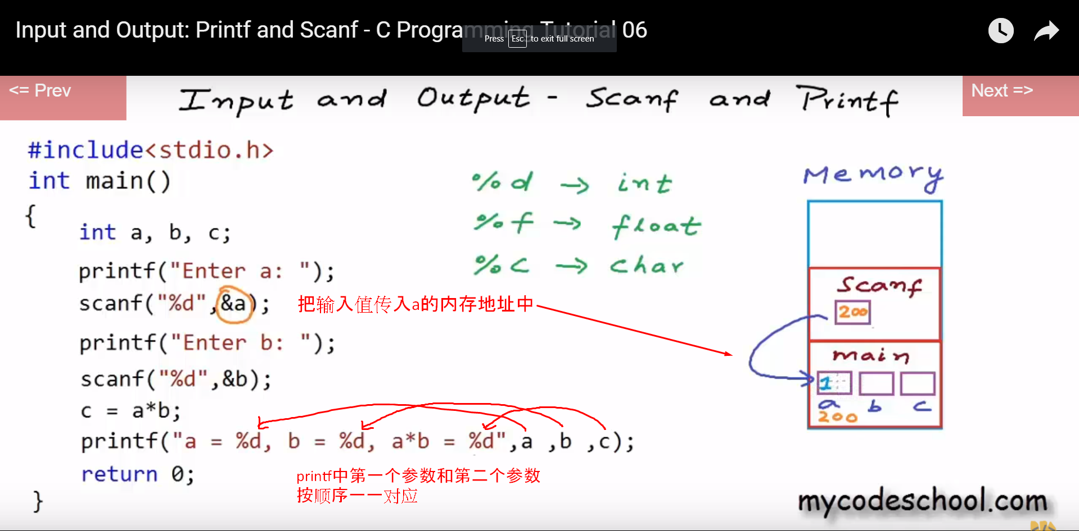
// %d 即是格式符 又是 占位符

Struct 和 Class 结构和类 比较
